長庚大學
AI驅動假訊息驗證系統

設計文件書

指導教授：黃崇源 教授
中華民國：115年4月02號
成員：石岱勳、廖育翔、張宇宏、姚睿、廖晢勛
目錄
1. 系統簡介
1.1 規格目的
1.2 規格範圍
1.3 參考文件
2. 系統概述
2.1 系統目標
2.2 系統範圍
2.3 系統架構
2.4 軟/硬體建構項目需求概述
2.5 軟/硬體環境
2.6 一般限制
3.設計內容
3.1 軟/硬體建構項目架構
3.2 軟硬體組件設計說明
3.3 介面設計說明
3.4 作業程序設計說明
3.5 輸入/輸出設計說明
3.6 其他設計說明
4. 需求制設計之追溯與版本管理
附錄
訊息清單
檔案與程式對照表
檔案與報表對照表

1 系統簡介

1.1 規格目的
此需求規格書旨在明確定義「AI驅動假訊息驗證系統」之軟硬體建構需求、功能規格及系統架構，作為專題開發團隊與指導教授之溝通基礎，確保開發成果符合專題目標。

1.2 規格範圍
本文件涵蓋系統的完整軟硬體需求，包括：使用者貼文發佈、AI訊息真假驗證、證據來源查詢、視覺化狀態標示(紅/黃/綠框)、類似貼文推薦，以及管理者後台功能。技術架構涵蓋前端使用者介面、後端API服務與AI判定層與資料庫設計。

1.3 參考文件
IEEE 830-1998 軟體需求規格標準

系統概述

系統目標
本「AI驅動假訊息驗證系統」的主要目標是建立一個回應式的資訊平台，以協助使用者判斷網路貼文的真實性，從而遏止不實訊息的傳播。
系統主要在達成以下目標：
- 自動化驗證：利用AI初步判定真偽。
- 透明化結果：提供清晰、直觀的視覺回饋(紅/黃/綠燈號誌)，讓使用者能立即辨識資訊狀態(假訊息/驗證中/已證實)。
- 證據可溯源：系統在判斷結果後，會附上證據來源以增加判斷透明度。
- 關聯性探索：系統會主動推薦與當前貼文相似的已查證貼文。
- 人工監督：建立管理者後台，允許管理者調整AI判定結果以確保準確性。
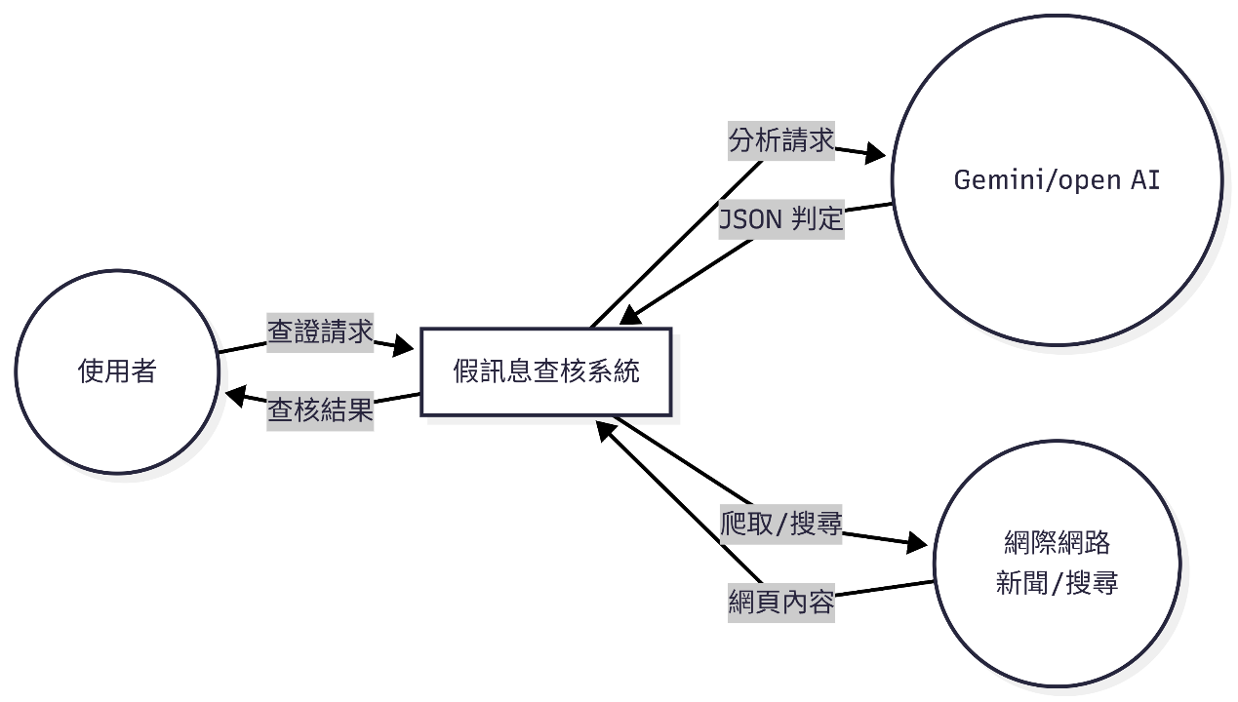
圖一、系統情境

系統範圍
本系統的功能範疇涵蓋了從貼文提交到驗證結果的完整流程範疇
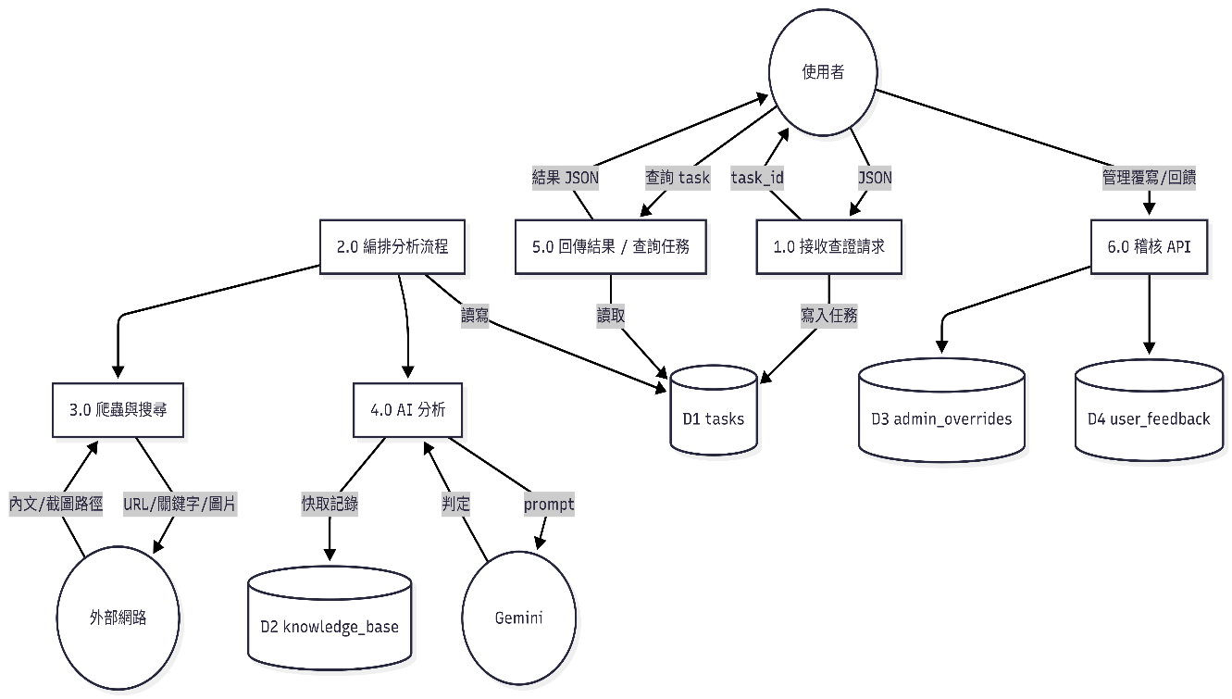
圖二、資料的處理與儲存方式

- 使用者提交文字、外部連結或圖片做查詢。
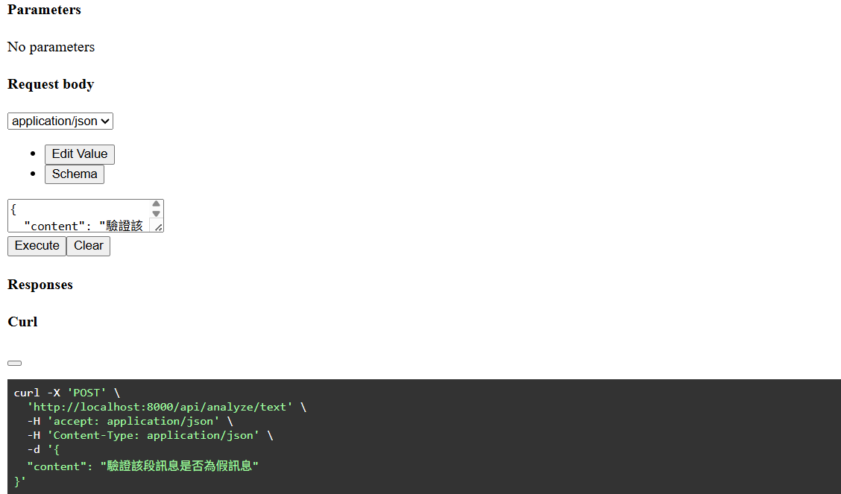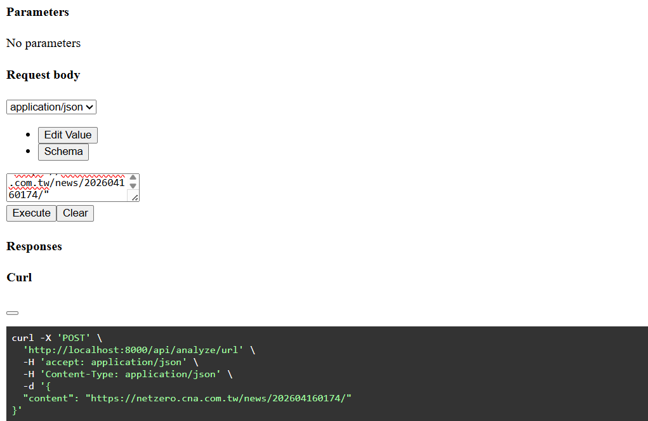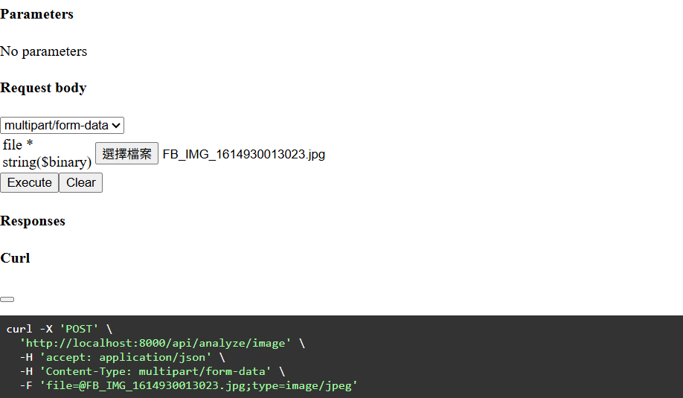
- 系統後端接收請求，並將其放入佇列(Queue)中。
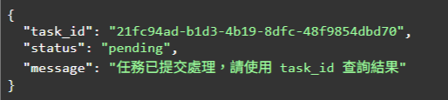
- 背景程式定期處理佇列任務，呼叫外部AI的API進行內容分析以及證據檢索。
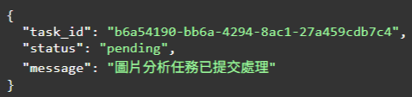
- 系統同步儲存貼文內容、驗證狀態、AI分析結果、證據來源。
- 前端介面透過API取得最新狀態，並以色框標示。
- 系統提供API介面並根據貼文回傳相似貼文列表。
- 提供管理者的專用介面，用於審核及覆寫AI判定結果。
系統暫不包含：
- 影片的直接分析與驗證。
- 即時同步驗證，所有AI判斷均為非同步背景處理。
- 本系統為獨立平台，不包含擴充功能或直接嵌入其他社群媒體。

系統架構
本系統採用多層式架構，將前端呈現、後端邏輯、AI處理與資料儲存分離，以提高系統靈活度與可維護性。
- 前端層（React）
- 使用者介面，負責呈現貼文、視覺色框及互動操作。
- 後端API層（FastAPI / Node.js）
- 處理前端的請求，包括：貼文發布、狀態查詢、推薦內容獲取。
- 負責將「驗證請求」加入至AI判定層的佇列中。
- AI判定層：
- 為獨立的背景處理服務
- 監控訊息佇列，依序取出待驗證任務
- 執行驗證邏輯：呼叫AI API進行分析，執行網路爬蟲、API查詢以蒐集證據
- 將驗證結果(狀態、證據)寫回資料庫
- 資料庫層
- 系統的持久化儲存中心
- 儲存使用者貼文、AI驗證紀錄、處理狀態、證據來源連結
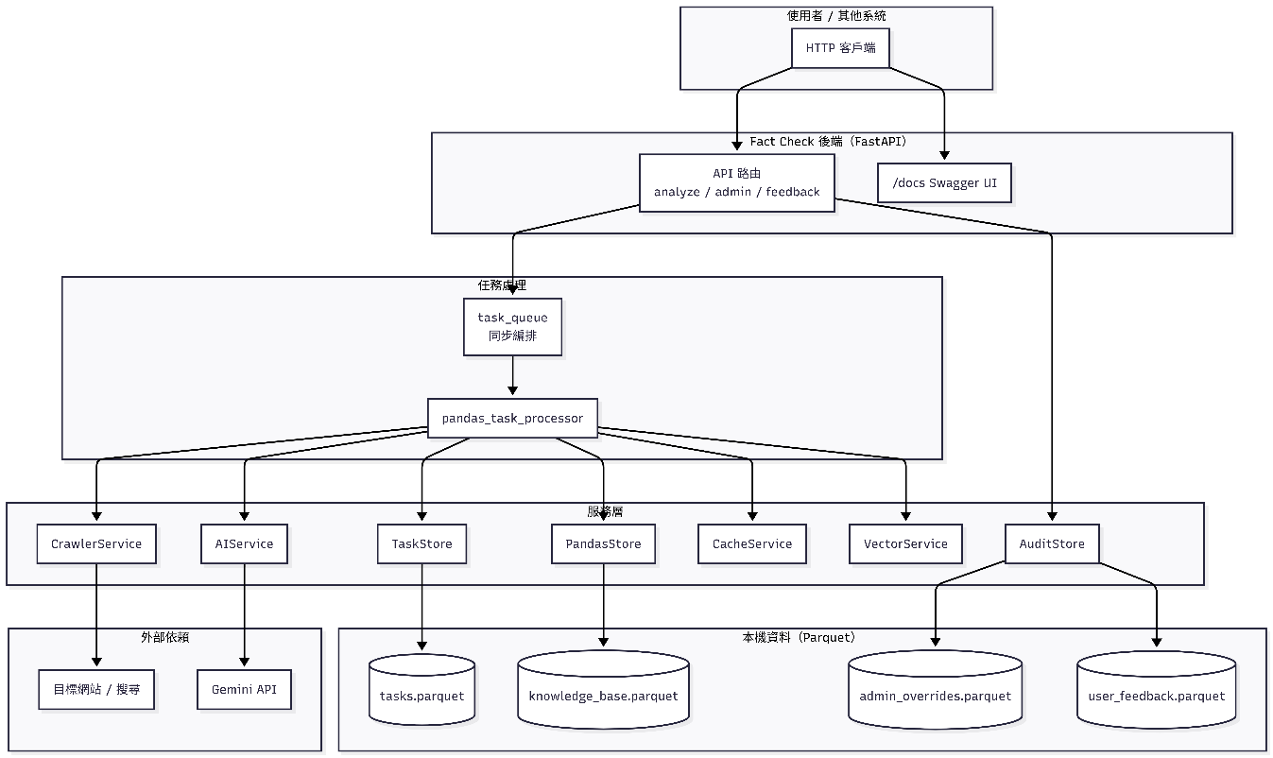
圖三、簡易系統架構圖

軟/硬體建構項目需求概述
本系統採用模組化設計，以「前端層」、「後端層」、「AI 判定層」與「資料庫層」為核心建構，並透過雲端服務部署以確保可擴充性與穩定性。各層建構需求如下表所示：
層級 | 主要技術／工具 | 說明
前端層 | React | 提供使用者介面與互動功能，包含貼文發布、狀態顯示(紅/黃/綠框)與查證結果視覺化呈現
後端層 | Node.js | 提供API服務，負責處理使用者請求、驗證流程控制、任務佇列管理與 AI 層的通訊
AI 判定層 | OpenAI API、Python | 處理貼文的語意分析、真假判斷與證據檢索。背景服務會監控佇列(Queue)並自動執行驗證任務，將結果回寫資料庫
資料庫層 | MySQL (雲端資料庫) | 儲存使用者貼文內容AI驗證結果、可信度分數、證據連結與推薦關聯資料(Embedding)
版本控制與協作 | Git + GitHub | 管理版本與協作

軟/硬體環境
編號 | 工具名稱 | 規格與用途
1 | Visual Studio Code | 撰寫與維護前後端程式碼
2 | Git / GitHub | 版本控制工具
3 | Node.js | 執行後端 API 與 AI 判定層服務
4 | OpenAI API Key | 驗證並存取 GPT 模型以執行文字真假分析與生成
5 | Pandas | 用於資料庫設計與雲端連線管理

2.6 一般限制
- 系統採非同步處理，無即時回應
- AI 判定結果可能存在誤差
- 需依賴外部API(OpenAI / Gemini)
- 免費API有使用量限制
- 系統效能受網路與API延遲影響

3.設計內容

3.1 軟/硬體建構項目架構
本系統採用分層式架構，主要由前端層、後端API層、AI 判定層與資料庫層所組成，各層之間透過標準化API進行溝通。
- 前端層（Frontend）
負責使用者操作介面，包括貼文發布、查證請求、結果顯示與相似貼文推薦。
- 後端API層（FastAPI）
負責處理使用者請求、任務管理與系統流程控制，並提供queue check與 status等服務。
- AI 判定層（AI Service）
透過大型語言模型(Gemini / OpenAI)進行內容分析與真假判定。
- 資料庫層（PostgreSQL + pgvector）
負責儲存貼文資料、查證結果、Embedding向量與推薦關聯資訊。
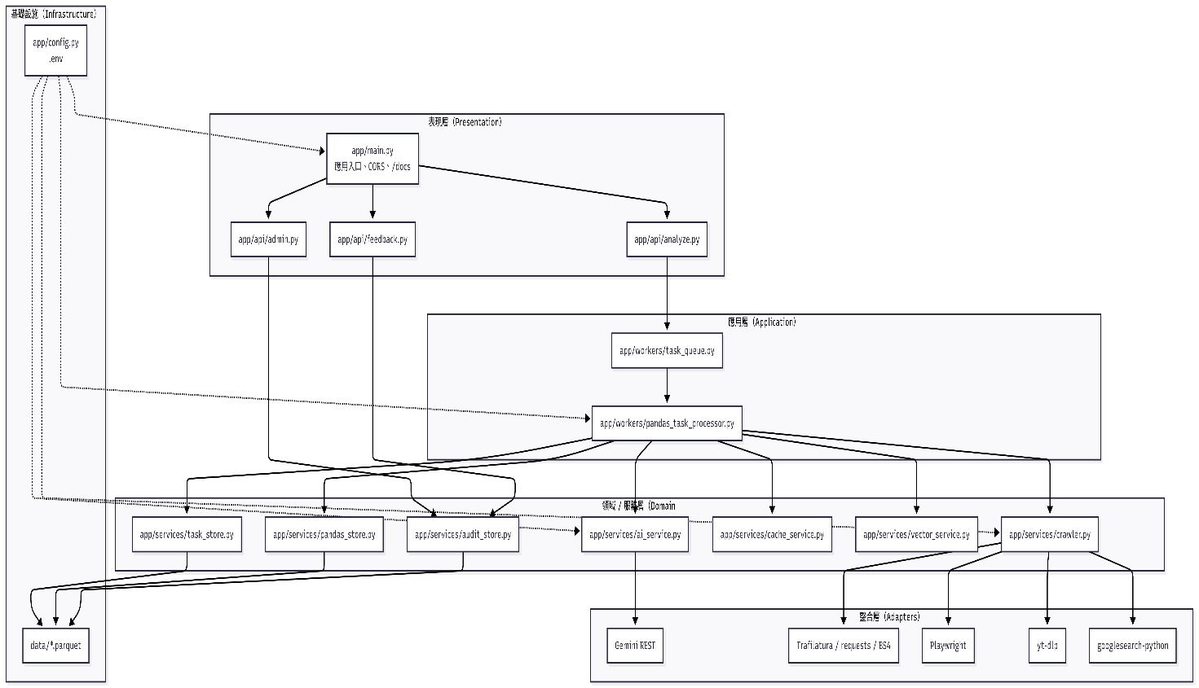
圖四、分層架構圖

3.2 軟硬體組件設計說明
模組 | 說明
前端模組 | 使用React建立社群平台介面
API 模組 | 使用FastAPI提供RESTful服務
AI 模組 | 呼叫Gemini / OpenAI API進行分析
資料庫模組 | Pandas / pgvector儲存資料與向量
爬蟲模組 | Trafilatura / yt-dlp擷取內容

3.3 介面設計說明

（1）使用者介面（UI）
- 貼文輸入框(文字、URL、圖片)
- 查證按鈕
- 動態牆(Timeline)
- 紅/黃/綠框狀態顯示

（2）API 介面

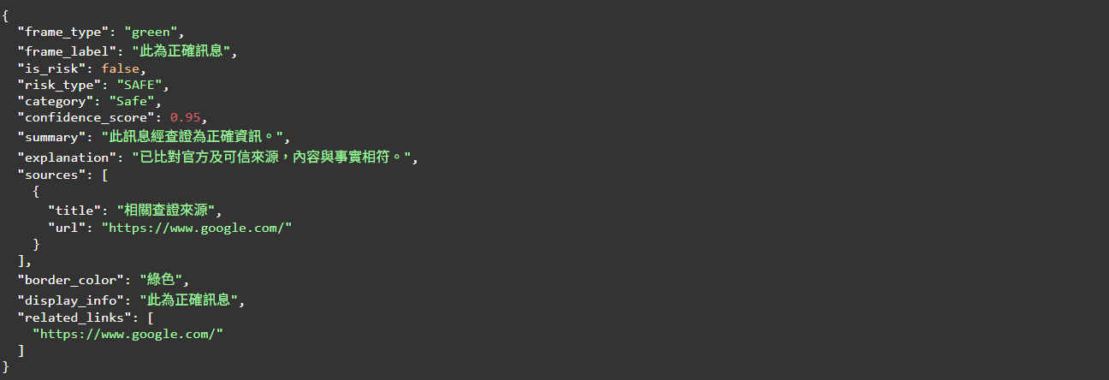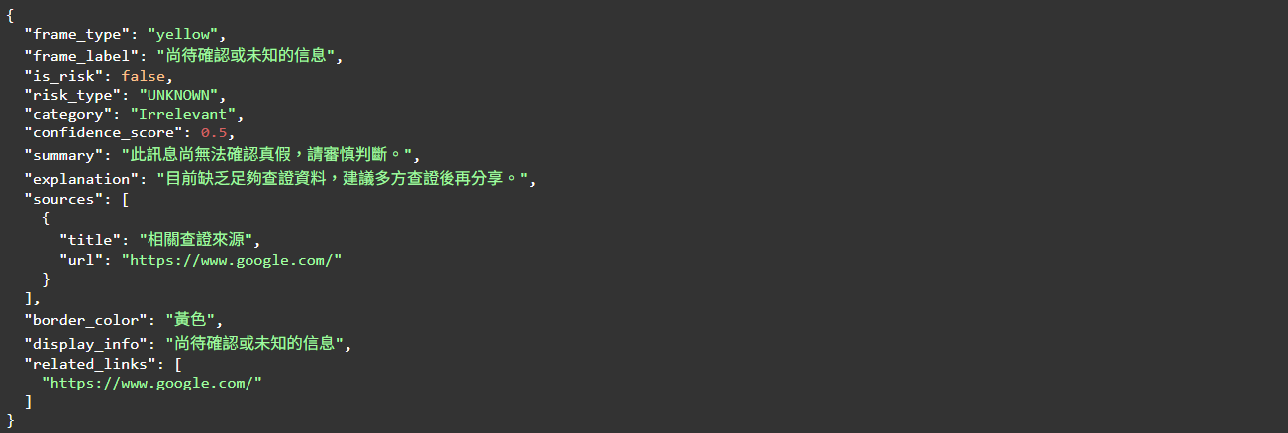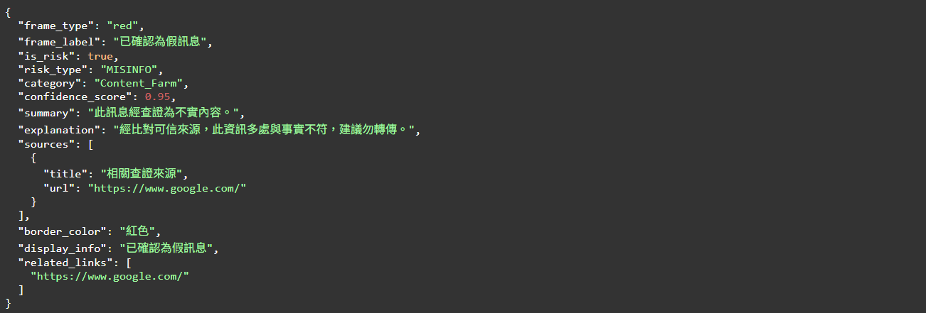

3.4 作業程序設計說明
系統流程如下：
- 使用者輸入貼文或連結
- 前端呼叫/check API
- 後端將任務加入Queue
- AI模組處理：
  - 擷取內容
  - 搜尋證據
  - LLM判定
- 結果寫入資料庫
- 前端透過status取得結果
- 顯示紅/黃/綠框
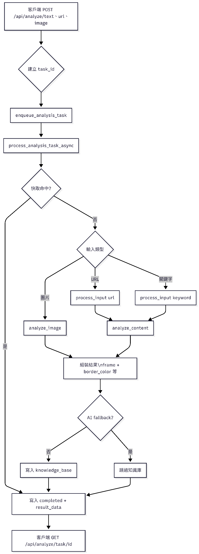

圖五、系統流程圖

3.5 輸入/輸出設計說明
類型 | 說明
輸入 | 使用者文字、網址、圖片
處理 | AI 分析 + 向量比對
輸出 | JSON 判定結果 + UI 顯示

3.6 其他設計說明
- 採用 非同步Queue機制避免阻塞
- 使用Embedding向量搜尋提升相似內容推薦準確度
- API Key採環境變數管理，提升安全性
- 系統具備未來擴充(多模型、多來源)的能力

4. 需求制設計之追溯與版本管理
為確保本系統之設計與實作符合需求規格，並在開發過程中維持文件的一致性與可維護性，本專題之目標為建立「需求追溯機制」與「版本管理機制」，說明如下。

4.1 需求追溯機制
本系統透過「需求對應設計」的方式，建立需求與系統模組之間的關聯，以確保每一項功能需求皆能對應至具體設計與實作。
需求對應表:
編號 | 功能描述 | 對應模組 | 對應設計
R-01 | 使用者可發佈貼文 | 前端模組 | 貼文輸入介面
R-02 | 提交查證請求 | API 模組 | check API
R-03 | AI判定 | AI 模組 | Prompt + API 呼叫
R-04 | 顯示紅黃綠框 | 前端模組 | UI 顯示設計
R-05 | 顯示證據來源 | AI 模組 | JSON evidence
R-06 | 相似貼文推薦 | 資料模組 | Embedding 搜尋
R-07 | 管理者覆核 | 後端模組 | 管理 API
4.2 版本管理機制
本專題採用Git與GitHub作為版本控制工具，以支援多人協作開發與版本追蹤。
（1）版本控制策略
- 使用Git進行程式碼管理
- 使用GitHub作為遠端儲存庫
- 採用分支(Branch)開發模式：
  - Main : 穩定版本
  - dev：開發版本
  - feature：功能開發
（2）版本命名規則
版本 | 說明
編號 | 修改日期 | 版本 | 修改位置 | 內容概述
1 | 2026.02.04 | 0.1.0 | 新增規格書大綱 | 加入系統簡介、軟硬體概述、主系統及模組子系統架構
2 | 2026.02.04 | 0.1.1 | 新增前端疾患端模組 | 處理請求驗證、任務排程管理及API服務
3 | 2026.03.11 | 0.1.2 | 第一次測試 | 連接API錯誤、爬蟲資訊不完整
4 | 2026.03.21 | 0.1.3 | 新增demo mode | 新增demo mode驗證後端需求
5 | 2026.04.02 | 0.1.4 | 第二次測試 | 爬蟲模組與API模組連結成功
6 | 2026.04.11 | 0.1.5 | 系統整合，加入付費AI測試 | 系統初步整合完成，後端API接收前端指令爬取資訊傳入AI後傳回前端顯示要求資訊

（3）變更管理流程
- 提出需求或修改項目
- 建立對應的feature branch
- 完成功能後發送Pull Request
- 經測試與審核後合併至主分支

（4）文件版本管理
- 需求規格書、設計文件皆納入版本控制
- 每次修改需更新版本號與修改紀錄

4.3 設計與需求一致性確保
為確保系統實作符合原始需求，本專題採用以下方式：
- 定期檢查「需求對應表」確認符合要求
- 測試每項功能是否符合需求
- 透過Demo mode驗證系統完整流程

附錄 訊息清單
檔案名稱 | 程式模組 | 功能說明 | 使用技術
main.py | FastAPI 主程式 | 啟動 API Server，整合各模組 | FastAPI
routes/check.py | API 模組 | 處理 /check 請求，啟動查證流程 | FastAPI
routes/status.py | API 模組 | 提供任務狀態查詢 API | FastAPI
services/ai_service.py | AI 模組 | 呼叫 Gemini / OpenAI API 進行判定 | Python
services/prompt.py | Prompt 模組 | 管理 AI 判定 Prompt | Python
services/embedding.py | 向量模組 | 產生文字向量（Embedding） | OpenAI / Gemini
services/similarity.py | 搜尋模組 | 計算向量相似度並回傳結果 | pgvector
crawler/url_pipeline.py | 爬蟲模組 | 擷取網頁文字內容 | Trafilatura
crawler/video_pipeline.py | 爬蟲模組 | 處理影片下載與分析 | yt-dlp
crawler/image_pipeline.py | 爬蟲模組 | 處理圖片上傳與分析 | Python
db/models.py | 資料庫模組 | 定義資料表 Schema | PostgreSQL
db/crud.py | 資料庫操作 | 新增、查詢、更新資料 | SQLAlchemy
frontend/App.jsx | 前端主程式 | 控制整體 UI 流程 | React
frontend/components/PostCard.jsx | 前端元件 | 顯示貼文與查證結果 | React
frontend/components/InputBox.jsx | 前端元件 | 使用者輸入介面 | React
docker-compose.yml | 系統部署 | 定義服務整合（API + DB） | Docker

附錄：檔案與報表對照表
檔案名稱 | 報表名稱 | 輸出內容 | 使用者
verification_result.json | 查證結果報表 | 風險等級、信心值、摘要、證據 | 一般使用者
posts_table | 貼文資料報表 | 使用者貼文內容、時間、狀態 | 系統
verification_table | 查證紀錄報表 | 每筆查證結果與 AI 判定 | 管理者
embedding_table | 向量資料報表 | 向量資料與對應貼文 | 系統
similar_posts.json | 相似貼文報表 | 相似內容列表 | 使用者
error_log.txt | 系統錯誤報表 | API 錯誤紀錄 | 開發者
api_response.json | API 回應報表 | /check 回傳資料格式 | 前端
user_activity.log | 使用紀錄報表 | 使用者操作紀錄 | 管理者

